Übungen am Zahlenstrahl
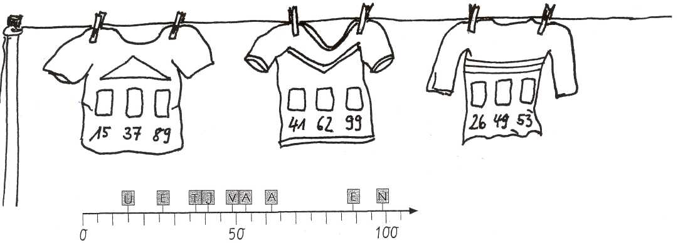
1. Ordne den Zahlen auf den T-Shirts die passenden Buchstaben vom Zahlenstrahl zu und du weißt, wem die T-Shirts gehören.

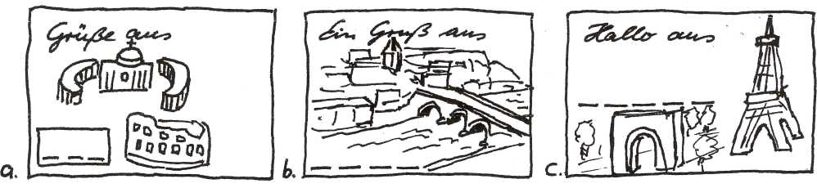
2. Woher kommen die Postkarten? Die Lösung findest du, wenn du die Lösungsbuchstaben der Reihe nach auf die Karte schreibst.
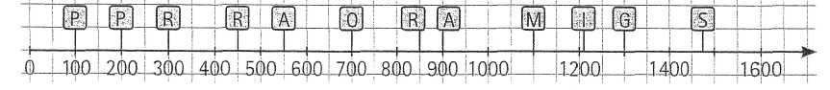
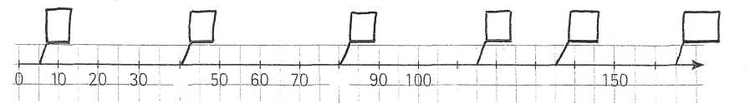
3. Schreibe die folgenden Zahlen an die richtige Stelle unter den Zahlenstrahl, den Kennbuchstaben oben in das Kästchen. Die Lösung ist: 165 (E), 5 (S), 115 (T), 40 (P), 135 (Z), 80 (I)
a) 450, 700, 1 100 b) 100, 300, 900, 1 300 ' c) 200, 550, 850, 1 210, 1 475

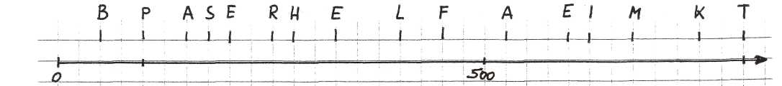

4. Nun finde selbst die Einteilung des Zahlenstrahls. Trage ein und schreibe darunter die Zahlen: 100, 200, 250, 450, 600, 750, 800 Die richtige Lösung ist:
Steckbrief der Aufgabe: Übungen am Zahlenstrahl

Inhaltliche Kurzbeschreibung: Verschiedene Übungen zur Orientierung am Zahlen-
strahl, Schulung der Zahlvorstellung

Funktion der Aufgabe: Sicherung/Festigung der Zahlvorstellung
Strukturierung

Doppeljahrgangsstufe: 5/6

Schulform: Hauptschule

Erforderliche Kenntnisse: - Zahlvorstellung, Vorstellung von Größe der Zahlen
- Zahlen schreiben
- Sinnverstehendes Lesen
- Einteilungen finden, Strukturieren

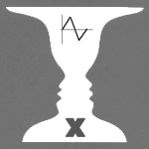
Argumentieren/Kommunizieren

 | KLP | hier speziell
Präsentieren | präsentieren Ideen und Ergebnisse in kurzen  Beiträgen | Ergebnispräsentation
Lesen | geben Informationen aus einfachen  mathematikhaltigen Darstellungen (Text,  Bild, Tabelle) mit eigenen Worten wieder | Aufgabenstellungen erklären  Bilder erklären
Begründen | nutzen intuitiv verschiedene Arten des Be-  gründens (Beschreiben von Beobachtungen,  Plausibilitätsüberlegungen, Angeben von Beispielen oder Gegenbeispielen) | Einteilung Aufgabe 4 begründen
Problemlösen
 | KLP | hier speziell
Erkunden | geben inner- und außermathematische  Problemstellungen in eigenen Worten  wieder und entnehmen ihnen die relevanten  Größen | Aufgabe 4 : relevante Größen entnehmen
Lösen | nutzen elementare mathematische Regeln  und Verfahren (Messen, Rechnen, Schließen) zum Lösen von anschaulichen  Alltagsproblemen | Schließen/ Schätzen

Werkzeuge

Konstruieren | nutzen Lineal, Geodreieck und Zirkel zum Messen und genauen Zeichnen | Aufgabe 4: Geodreieck, Lineal

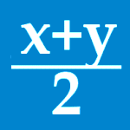
Arithmetik/Algebra

Darstellen | stellen natürliche Zahlen auf verschiedene  Weise dar (Zahlenstrahl, Zifferndarstellung,  Stellenwerttafel, Wortform) | Arbeit am Zahlenstrahl
Ordnen | ordnen und vergleichen Zahlen und runden  natürliche Zahlen und Dezimalbrüche | Ordnen von Zahlen

Musterlösungen: AB ist sehr einfach, daher keine Musterlösungen nötig

Erprobte Unterrichtsorganisation

Klasse 5, Hauptschule
Zeit: 25 Minuten
Anmerkungen zum Einsatz von neuen Medien
entfällt

Erstellt von: Gert Eicher, Hauptschule Altenhagen

